Отчёта по лабораторной работе № 3

Дмитрий Игоревич Данько

Содержание

# Цель работы

Научиться оформлять отчёты с помощью легковесного языка разметки Markdown.

# Задание

– Сделайте отчёт по предыдущей лабораторной работе в формате Markdown. – В качестве отчёта просьба предоставить отчёты в 3 форматах: pdf, docx и md (в архиве, поскольку он должен содержать скриншоты, Makefile и т.д.)

# Теоретическое введение

[Ссылка на Github](https://github.com/DankoDmitry/study_2021-2022_os-intro)

# Выполнение лабораторной работы

` - Настроим аккаунт на Github.

* Установка Git-flow.
* 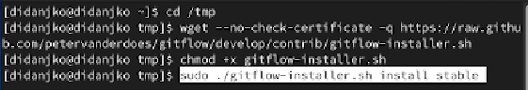
* Установка Git-flow
* Создание SSH ключа.
* 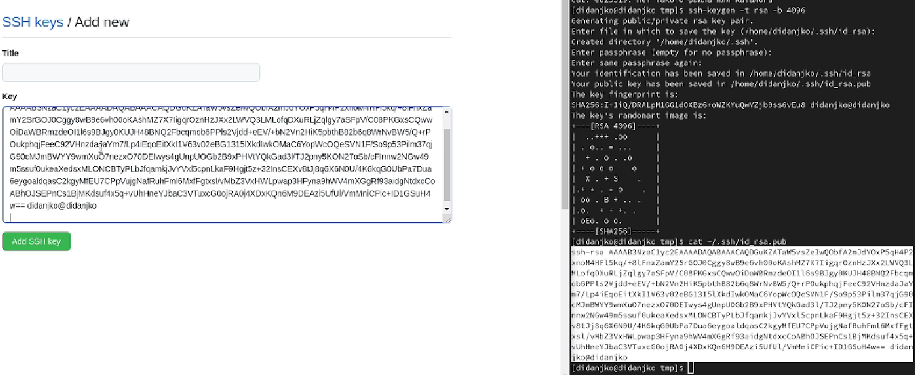
* Создание SSH ключа
* Создание PGP ключа.
* 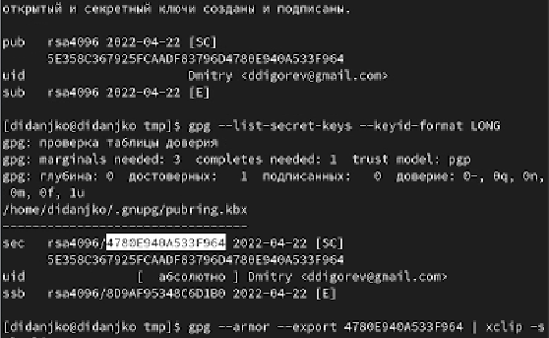
* Создание PGP ключа
* Логинимся на Git.
* 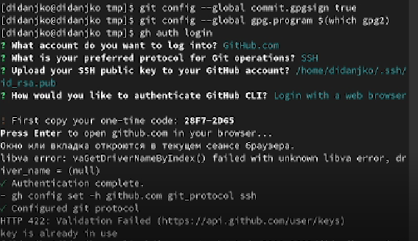
* Логинимся на Git
* Копируем репозиторий.
* 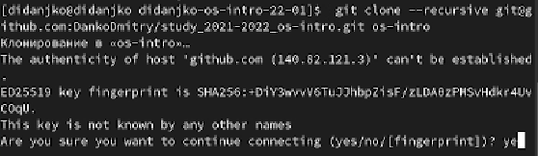
* Копируем репозиторий
* Удаляем не нужные файлы и создаём необходимые катологи.
* Отправляем файлы на сервер.
* 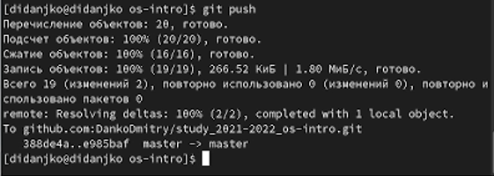
* Отправляем файлы на сервер

# Список команд

cd /tmp

wget –no-check-certificate -q https://raw.github.com/petervanderdoes/gitflow/develop/contrib/gitflow-installer.sh

chmod +x gitflow-installer.sh

sudo ./gitflow-installer.sh install stable

sudo dnf install gh

git config –global user.name didanjko

git config –global user.email ddigorev@gmail.com

git config –global core.quotepath false

git config –global init.defaultBranch master

git config –global core.autocrlf input

git config –global core.safecrlf warn

ssh-keygen -t rsa -b 4096

gpg –full-generate-key

gpg –list-secret-keys –keyid-format LONG

gpg –armor –export <…………….> | xclip -sel clip

git config –global user.signingkey <…………………>

git config –global commit.gpgsign true

git config –global gpg.program $(which gpg2)

gh auth login

mkdir -p ~/work/study/2021-2022/study_2021-2022_os-intro

cd ~/work/study/2021-2022/study_2021-2022_os-intro

gh repo create study_2021-2022_os-intro –template=yamadharma/course-directory-student-template –public

git clone –recursive git@github.com:/DankoDmitry/study_2021-2022_os-intro.git os-intro

cd ~/work/study/2021-2022/study_2021-2022_os-intro/os-intro

rm package.json

make COURSE=os-intro

git add .

git commit -am ‘feat(main): make course structure’

git push

# 4. Контрольные вопросы

1. Что такое системы контроля версий (VCS) и для решения каких задач они предназначаются? Системы контроля версий (Version Control System, VCS) применяются при работе нескольких человек над одним проектом.
2. Объясните следующие понятия VCS и их отношения: хранилище, commit, история, рабочая копия. -Хранилище – место хранения всех данных, основного дерева, веток, коммитов. -Коммит – синоним/копия основного дерева. -История – история всех изменений. -Рабочая копия - текущее состояние файлов проекта, основанное на версии из хранилища.
3. Что представляют собой и чем отличаются централизованные и децентрализованные VCS? Приведите примеры VCS каждого вида. -Централизованные: * Простота использования. * Вся история — всегда в едином общем хранилище. * Нужно подключение к сети. * Резервное копирование нужно только одному хранилищу. * Удобство разделения прав доступа к хранилищу. * Почти все изменения навсегда попадают в общее хранилище.

* -Распределенные: * Двухфазный commit: -запись в локальную историю; -пересылка изменений другим. * Подключение к сети не нужно. * Локальные хранилища могут служить резервными копиями. * Локальное хранилище контролирует его владелец, * но общее — администратор. * Возможна правка локальной истории перед отправкой на сервер.

1. Опишите действия с VCS при единоличной работе с хранилищем.

* -Сделать рабочую копию - ветку. -Внести изменения. -Слить с основным репозиторием – деревом.

1. Опишите порядок работы с общим хранилищем VCS.

* -Сделать рабочую копию - ветку. -Внести изменения. -Слить с основным репозиторием – деревом.

1. Каковы основные задачи, решаемые инструментальным средством git?

* У Git две основных задачи: первая — хранить информацию о всех изменениях в вашем коде, начиная с самой первой строчки, а вторая — обеспечение удобства командной работы над кодом.

# Выводы

Выполняя данную лабораторную работу, несколько разобрались с работой Git и Github в частности, создали свой репозиторий по образцу.